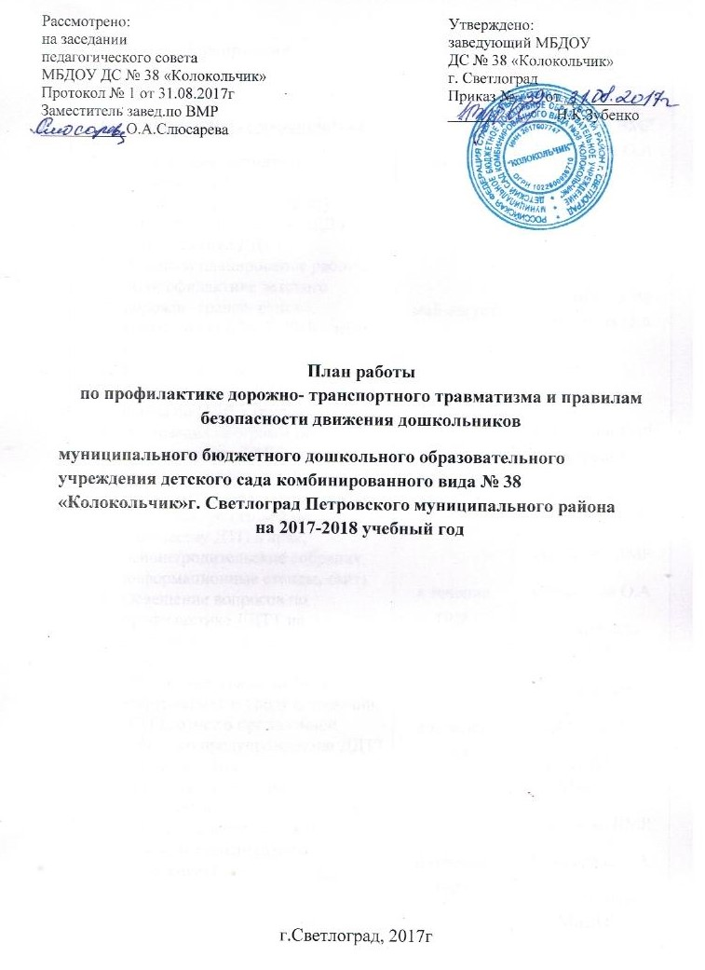

Мероприятия | Дата | Ответственные
Организационные мероприятия  - Обновление нормативно-правовой базы, регламентирующей работу МБДОУ по обучению ПДД и профилактике ДДТТ  - Анализ и планирование работы по профилактике детского дорожно-транспортного травматизма в 2017-2018 учебном году.  - Обновление предметно-пространственной развивающей среды по ПДД в группах  - Реализация программ по профилактике ДДТТ  - Организация работы по информированию обучающихся, педагогов, родителей по количеству ДТП в крае, районе(родительские собрания, информационные стенды, сайт)  - Освещение вопросов по профилактике ДДТТ на педсоветах, административных совещаниях  - Обновление сайта МБДОУ информацией о предупреждении ДДТТ, отчет о проделанной работе по предупреждению ДДТТ за учебный год  - Организация участия в муниципальных мероприятиях по предупреждению детского дорожно-транспортного травматизма | август  май-август  сентябрь, в течение года  в течение года  в течение года  в течение года  в течение года  в течение года | зам.зав по ВМР Слюсарева О.А  зам.зав по ВМР Слюсарева О.А  зам.зав по ВМР Слюсарева О.А  воспитатели групп МБДОУ  зам.зав по ВМР  Слюсарева О.А  воспитатели МБДОУ  зам.зав по ВМР  Слюсарева О.А  воспитатели МБДОУ  зам.зав по ВМР  Слюсарева О.А  воспитатели МБДОУ  зам.зав по ВМР  Слюсарева О.А  воспитатели МБДОУ  зам.зав по ВМР  Слюсарева О.А  воспитатели МБДОУ
С детьми  - занятия согласно годовому плану МБДОУ по ПДД;  - кукольные спектакли, театрализованные представления;  - праздники, развлечения, досуги;  - сюжетно – ролевые и творческие игры;  - экскурсии, целевые прогулки;  - конкурсы рисунков.  - проведение бесед по ПДД и профилактике ДДТТ  - «Азбука пешехода» Викторина (старшие, подготовительная группы МБДОУ)  (Встреча с сотрудниками ГИБДД,  - Совместная творческая выставка макетов « Микрорайон в котором я живу» (средние, старшие, подготовительные группы МБДОУ)  - Развлечение совместно с МКОУ СОШ № 4 «У светофора нет каникул» (старшая, подготовительная группы МБДОУ)  - беседы с детьми «Всем ребятам нужно знать, как по улице шагать» «Наш друг-светофор» (младшие, средняя группы МБДОУ  Сюжетно-ролевые игры:  «Путешествие по улицам города», «Улица и пешеходы», «Светофор», «Путешествие с Незнайкой», «Поездка на автомобиле», «Автопарковка», «Станция технического обслуживания», «Автомастерская», «Автомойка».  Художественная литература для чтения и заучивания:  С.Михалков «Моя улица», «Велосипедист», «Скверная история»; С. Маршак «Милиционер», «Мяч»; В. Головко «Правила движения»; С Яковлев «Советы доктора Айболита»; О. Бедерев «Если бы…»; А. Северный «Светофор»; В. Семернин «Запрещается - разрешается»  Обыгрывание дорожных ситуаций с использованием дорожных знаков на площадке по ПДД  С педагогами  1.Педагогический четверг (согласно тематическому планированию по ПДД)  2.Консультация для воспитателей «Целевые прогулки, как форма профилактики ДДТТ  3.Совместная игра взрослых и детей «Что? Где? Когда?»  4.Разработка памяток, рекомендаций в помощь воспитателям для работы по ПДД среди обучающихся  5. Рассмотрение вопросов по профилактике ДДТТ на заседаниях Педагогического совета  6. Пополнение методического кабинета и групп методической, детской литературой и наглядными пособиями по ПДД  7. Подбор и систематизация игр по всем группам по ПДД  8. Контроль организации работы с детьми по ПДД  9. Консультация-диалог «Взаимодействие с родителями по обучению детей ПДД»  Работа с родителями  - выявление запросов родителей, уровня их педагогической грамотности-анкетирование родителей  - консультации (согласно тематическому плану по ПДД);  - анкетирование;  - папка-передвижка для родителей «Добрая дорога детства»;  - совместные праздники взрослых и детей.  - проведение родительских собраний, направленных на профилактику ДДТТ  ( по плану)  Консультация для родителей «Чтобы не случилось беды!»  С общественностью  Посещение инспектором ГИБДД занятий, развлечений и иных мероприятий  Совместные встречи с инспектором ГИБДД для проведения игр, бесед с детьми, родительские собрания МБДОУ  Развлечение совместно с МКОУ СОШ № 4«У светофора нет каникул»  (старшие, подготовительная группы МБДОУ)  Смотр-конкурс «Зеленый огонек» | в течение года  1р. в квартал  1р. в месяц  ежедневно  еженедельно  сентябрь, декабрь, май  в течение года  2-я неделя сентября  3-я неделя сентября  1-я неделя декабря  апрель  февраль  в течение года  в течение года  в течение года  1р. в месяц  октябрь  в течение учебного года  сентябрь, май  в течение года  в течение года  в течение года  март  1р. в квартал  по плану работы с родителями  декабрь  в течение года  в течение года  1-я неделя декабря  по плану ГИБДД Петровского района | воспитатели возр. Групп МБДОУ  музыкальный руководитель МБДОУ  зам.завед.по ВМР  Слюсарева О.А  воспитатели групп МБДОУ  зам.завед.по ВМР  Слюсарева О.А  воспитатели групп МБДОУ  музыкальный руководитель  воспитатели старших, подготовительной групп МБДОУ  воспитатели старших, подготовительных групп МБДОУ  воспитатели младших, средней групп МБДОУ  воспитатели МБДОУ  воспитатели МБДОУ  воспитатели МБДОУ  заведующий МБДОУ Зубенко Н.К.  зам.завед.по ВМР  Слюсарева О.А  музыкальный руководитель МБДОУ  Савельева И.В  зам.завед.по ВМР  Слюсарева О.А  Буслова А.А  Барыленко А.И  зам.завед.по ВМР  Слюсарева О.А  зам.завед.по ВМР  Слюсарева О.А  зам.завед.по ВМР  Слюсарева О.А  зам.завед.по ВМР  Слюсарева О.А  зам.завед.по ВМР  Слюсарева О.А,  воспитатели групп МБДОУ  воспитатели подготовительных групп МБДОУ  зам.завед по ВМР  Слюсарева О.А  зам.завед по ВМР  Слюсарева О.А  заведующий МБДОУ  Зубенко Н.К  зам.завед по ВМР  Слюсарева О.А  воспитатели групп МБДОУ  заведующий МБДОУ  Зубенко Н.К  зам.завед по ВМР  Слюсарева О.А  воспитатели старших и подготовит групп МБДОУ

